模拟穿戴预处理机

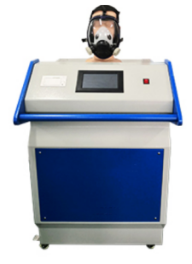
【适用范围】：模拟穿戴预处理机是用于检测呼吸器在做呼吸阻力、过滤材料穿透性等其它测试前的模拟穿戴预处理
【符合标准】：EN149 / 8.3.1
【工作原理】：
模拟穿戴预处理机，由呼吸模拟器、试验头模、饱和水蒸气发生装置、温度控制装置、 流量计等组成，可控制呼吸模拟器以25次/分钟，每次2L的呼吸量运行。可控制头模嘴巴附近饱和水蒸气的温度为(37+2) °。开启预处理装置，使呼吸装置及饱和水蒸气发生装置进入工作状态，直到达到稳定。将呼气器以气密的方式佩戴在匹配的试验头模上,测试20分钟左右。从呼吸器上取下颗粒物过滤材料,然后重新安装上去,继续重复测试10次。
【技术参数】：
1、呼吸模拟器呼吸频率: 25次/min;
2、 呼吸模拟气量: 2.0L /stroke(冲程);
3、 流量计量程: 5-160L/min, 精度1L /min;
4、头模倾斜，凝结水汽流到收集器;
5、测试头模: 1个。
6、电源：AC 230V 50Hz
一.设备概述
FH-MCST-A EN149模拟穿戴预处理机用于被测试件模拟穿着前处理测试。适用于口罩生产厂、国家劳动防护用品检验机构对面罩及口罩产品进行相关的检测和检验。
二.引用标准
BS EN149:2001+A1:2009 第8.3.1模拟穿戴处理
三.技术指标
1. 电源：220V、50Hz，功率3kW。
2. 人工肺呼吸频率调节范围为（10～40）次/min，呼吸潮气量调节范围为（0.5～3.0）L。
3. 人工肺采用伺服电机驱动，可精确调节呼吸机为25次/min循环及没冲程2.0L状态下工作。
4. 呼吸管线饱和器温度范围37℃-80℃，控温精度±0.2℃。
5. 装置人头前端配有冷却系统，可将人头开口处温度控制在（37±2）℃。
6. 仪器采用触摸屏操作，采用Detection控制程序应可实现对检测数据进行实时监控及曲线显示，数据可存储、导出及历史数据查询等功能。
7. 历史数据可通过U盘导出。
8. 设备配备大号、中号及小号头模各一件，可快速更换。

